

实 验 报 告
（2018 / 2019 学年 第 一 学期）

课程名称 | 数据结构
实验名称 | 各种内排序算法的实现及性能比较
实验时间 | 2018 | 年 | 12 | 月 | 28 | 日
指导单位 | 计算机学院
指导教师 | 戴华

学生姓名 | 陈力 |  | 班级学号 |  | B17050322
学院(系) |  | 自动化、人工智能 |  | 专 业 |  | 自动化

实 验 报 告
实验名称 | 各种内排序算法的实现及性能比较 |  |  | 指导教师 | 戴华
实验类型 | 设计 | 实验学时 | 2 | 实验时间 | 2018.12.28
一、实验目的和要求
1.掌握各种内排序算法的实现方法。
2.学会分析各种内排序算法的时间复杂度。
二、实验环境(实验设备)
硬件：微型计算机
软件：Windows10 操作系统、Codeblocks

三、实验原理及内容
1、算法设计
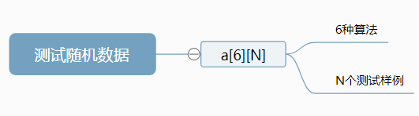
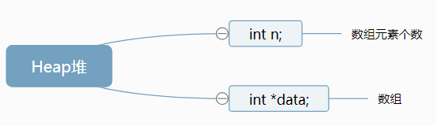
2、算法实现与分析

生成随机数到文件代码：
- #include <stdio.h>
- #include <stdlib.h>
- #include <time.h>
- #include <string.h>

- void generateFile(int n){
- int x;
- char c[100] = "data";
- char num[10];
- sprintf(num,"%d.txt",n);
- strcat(c,num);
- FILE *f= fopen(c,"w");

- for (int i = 0; i < n; ++i){
- x =1 + (rand()%100);
- fprintf(f, "%d ", x);
- }
- fclose(f);
- }

- int main(){
- srand(time( NULL ));
- generateFile(100000);
- system("pause");
- return 0;
- }
排序算法性能比较
- #include <stdio.h>
- #include <stdlib.h>
- #include <time.h>
- #define N 100000

- void RandCreate(int *a){
- int i;
- for ( i = 0; i < N; ++i)
- a[i] = 1 + (rand()%1000);
- }

- /***交换数组中,两个下标的值***/
- void Swap(int *a,int i,int j){
- int tmp;
- tmp = a[i];
- a[i] = a[j];
- a[j] = tmp;
- }

- /**简单选择排序**/
- void SelectSort(int *l){
- int minx,i,j;
- for (i= 0; i < N-1; ++i){
- minx = i; //默认标记为每次第一位元素下标
- for (j = i+1; j < N; ++j) if( l[minx] > l[j] ) minx = j;
- if( minx != i) Swap(l,minx,i); //判断起始位置是否为最小值
- }
- }

- /**直接插入排序**/
- void InsertSort(int *l){
- int i,j; //i标识待插入元素下标
- for(i = 1;i < N;i ++){
- int insertItem = l[i]; //标记每次第一位元素
- for(j = i-1;j >= 0;j --){
- //不断将有序序列中元素向后移动,为待插入元素空出一个位置
- if(insertItem < l[j]) l[j+1] = l[j];
- else break;
- }
- l[j+1] = insertItem; //待插入元素有序存放至有序序列中
- }
- }

- /**冒泡排序**/
- void BubbleSort(int *l){
- int i,j;
- //i标识每趟排序范围最后一个元素下标,每趟排序元素下标范围是0~i
- for(i = N-1;i > 0;i --){
- int isSwap = 0; //教材错误,应该放到第二层循环前
- for(j = 0; j<i;j ++){
- if(l[j] > l[j+1]){
- Swap(l,j,j+1);
- isSwap = 1;
- }
- }
- if(!isSwap) break;
- //如果本趟排序没有发生元素交换,则直接可以认为排序已完成
- }
- }

- /**快速排序**/
- //序列划分方法
- int Partition(int *l,int low,int high){
- int i = low,j = high + 1;
- int pivot = l[low]; //pivot是分割元素
- do{
- do i++;
- while(l[i] < pivot); //i前进
- do j--;
- while(l[j] > pivot); //j前进
- if(i < j) Swap(l,i,j);
- }while(i < j);
- Swap(l,low,j);
- return j; //此时j是分割元素下标
- }

- //快速排序
- void QuickSort(int *l,int low,int high){ //快速排序的递归函数
- int k;
- if(low < high){ //当前待排序序列至少包含2个元素
- k = Partition(l,low,high);
- QuickSort(l,low,k-1);
- QuickSort(l,k+1,high);
- }
- }

- void QSort(int *l){
- //快速排序算法的主调用函数
- QuickSort(l,0,N-1);
- }
- /**快速排序**/

- /**两路合并排序**/
- //Merge函数
- void Merge(int *l,int Temp[],int i1,int j1,int i2,int j2,int *k){
- int i = i1,j = i2;
- while((i <= j1)&&(j<=j2)){ //若两个子序列都不空,则循环
- if(l[i] <= l[j]){
- Temp[(*k)++] = l[i++]; //将较小元素存入Temp[*k]
- }
- else Temp[(*k)++] = l[j++];
- }
- while(i <= j1) Temp[(*k)++] = l[i++]; //将子序列1中剩余元素存入Temp
- while(j <= j2) Temp[(*k)++] = l[j++]; //将子序列2中剩余元素存入Temp
- }

- //MergeSort函数
- void MergeSort(int *l){
- int Temp[N];
- int i1,j1,i2,j2,i,k,size = 1;
- //i1,j1和i2,j2分别是两个子序列的上,下界
- while(size < N){
- i1 = 0;
- k = 0;
- while(i1+size < N){
- //若i1+size < n,则说明存在两个子序列,需要再两两合并
- i2 = i1+size; //确定子序列2的下界和子序列1的上界
- j1 = i2-1;
- if(i2+size-1 > N-1){ //设置子序列2的上界
- j2 = N-1;
- }
- else j2 = i2+size-1;
- Merge(l,Temp,i1,j1,i2,j2,&k); //合并相邻两个子序列
- i1 = j2+1; //确定下一次合并第一个子序列的下界
- }
- for(i = 0;i < k;i ++){
- l[i] = Temp[i];
- }
- size *= 2; //子序列长度扩大一倍
- }
- }
- /**两路合并排序**/

- /*****堆排序*****/
- typedef struct heap{
- int n;
- int *data;
- }heap;

- /**向下调整为最大堆**/
- void AdjustHeap(int Heap[],int s,int m){
- int temp = Heap[s];
- for(int j = 2*s+1;j <= m; j *= 2){
- if(j < m &&Heap[j] < Heap[j+1]) j++;
- if(temp > Heap[j]) break;
- Heap[s] = Heap[j];
- s = j;
- }
- Heap[s] = temp;
- }

- /**建堆**/
- void CreateHeap(int *heap,int n){
- int i;
- for(i = (n-2)/2;i >= 0;i --) AdjustHeap(heap,i,n);
- }

- /**堆初始化**/
- void heapInit(heap *hp,int *a,int n){
- hp->n = n;
- hp->data = (int *)malloc( sizeof(int) *n);
- int i;
- for( i = 0;i < n;i ++) hp->data[i] = a[i];
- CreateHeap(hp->data ,N-1);
- }

- /**堆排序**/
- void HeapSort(heap *hp){
- int i;
- for( i=hp->n/2 ; i>0 ;i--) AdjustHeap(hp->data,i,hp->n);
- for( i = hp-> n-1 ;i>0;i--){
- Swap( hp->data,0,i);
- AdjustHeap(hp->data,0,i-1);
- }
- }
- /*****堆排序*****/

- int main(){
- srand(time( NULL ));
- int a[6][N];
- int i,j;
- RandCreate(a[0]);
- for (int i = 1; i < 6; ++i)
- for (int j = 0; j < N; ++j)
- a[i][j] = a[0][j];

- double start1 = (double) clock();
- SelectSort(a[0]);
- double end1 = (double) clock();
- double diff1 = difftime(end1,start1);
- printf("%18s%10lf\n","简单选择排序时间:",diff1);

- double start2 = (double) clock();
- InsertSort(a[1]);
- double end2 = (double) clock();
- double diff2 = difftime(end2,start2);
- printf("%18s%10lf\n","直接插入排序时间:",diff2);

- double start3 = (double) clock();
- BubbleSort(a[2]);
- double end3 = (double) clock();
- double diff3 = difftime(end3,start3);
- printf("%18s%10lf\n","冒泡排序时间:",diff3);

- double start5 = (double) clock();
- MergeSort(a[4]);
- double end5 = (double) clock();
- double diff5 = difftime(end5,start5);
- printf("%18s%10lf\n","两路排序时间:",diff5);

- double start4 = (double) clock();
- QSort(a[3]);
- double end4 = (double) clock();
- double diff4 = difftime(end4,start4);
- printf("%18s%10lf\n","快速排序时间:",diff4);

- heap hp;
- heapInit(&hp,a[5],N);
- double start6 = (double) clock();
- HeapSort(&hp);
- double end6 = (double) clock();
- double diff6 = difftime(end6,start6);
- printf("%18s%10lf\n","堆排序时间:",diff6);

- system("pause");
- return 0;
- }

3、实验结果与结论
测试结果，单位为毫秒，500份数据:
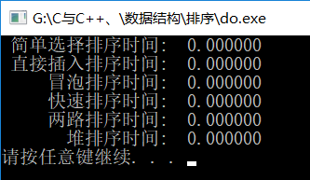、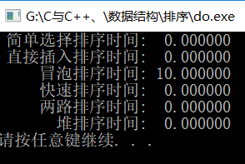

10,000份数据:
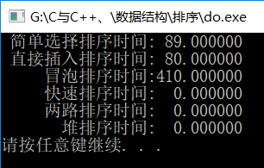、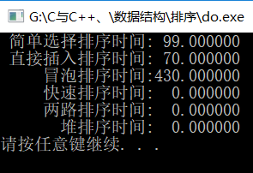
50,000份数据:
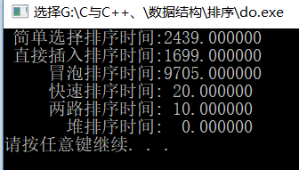、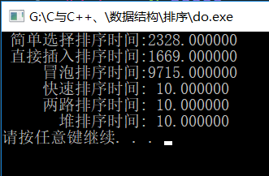
70,000份数据
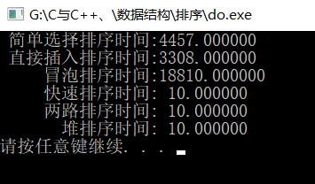、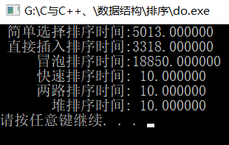
80,000份数据时结果如下。 两路合并输出不了结果
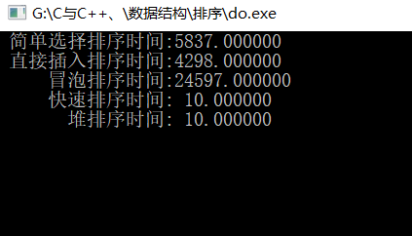、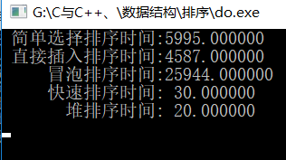

排序结果
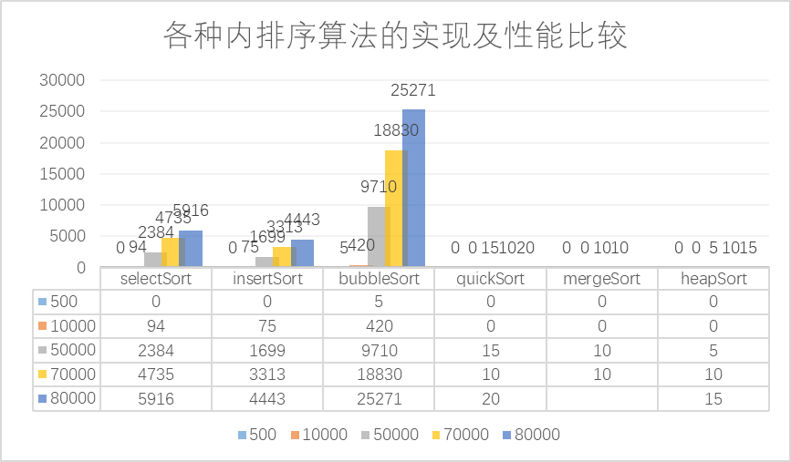

四、实验小结（包括问题和解决方法、心得体会、意见与建议等）
(一)实验中遇到的主要问题及解决方法
1.当测到80,000份测试数据的时候，合并算法提前崩溃。受计算机硬件所限，没能解决这个问题，很有可能需要设置编译器打开编译内存吧。
2.书上有些地方没给出用法文档。比如构建堆的代码，createHeap(int heap[],int n)这边的n应该传入N-1，想当然的传了N，结果Debug了挺久

（二）实验心得
1.把向下调整和向上调整想简单了，以为最大堆就是向下，最小堆就是向下调整。实际上，最大最小堆都是通过向下调整的。而向上调整和向下调整的不同在于用途不同。
2.6种排序算法的性能有了理解，时间上，堆排序> 两路合并排序 >快速排序 > 插入排序 > 选择排序 > 冒泡排序.空间上，通过实验不会比较。
3. 学习了测算法时间性能的库与函数<time.h>和clock()。
4. 学习了随机函数的使用。

（三）意见与建议（没有可省略）

评 分 细 则 | 评分项 | 优秀 | 良好 | 中等 | 合格 | 不合格
评 分 细 则 | 遵守实验室规章制度
评 分 细 则 | 学习态度
评 分 细 则 | 算法准备情况
评 分 细 则 | 程序设计能力
评 分 细 则 | 解决问题能力
评 分 细 则 | 课题功能实现情况
评 分 细 则 | 算法设计合理性
评 分 细 则 | 算法效能评价
评 分 细 则 | 回答问题准确度
评 分 细 则 | 报告书写认真程度
评 分 细 则 | 内容详实程度
评 分 细 则 | 文字表达熟练程度
评 分 细 则 | 总成绩
评阅人： 评阅日期：

